澳門鏡平學校校友會章程
（一） | 名稱及會徽 | ：1.  ：2.  ：3. | 中文名稱：澳門鏡平學校校友會  葡文名稱: Associação dos Antigos Alunos da Escola Keang Peng Macau.  英文名稱：Macao Keang Peng School Alumni Association.  本會會徽為：  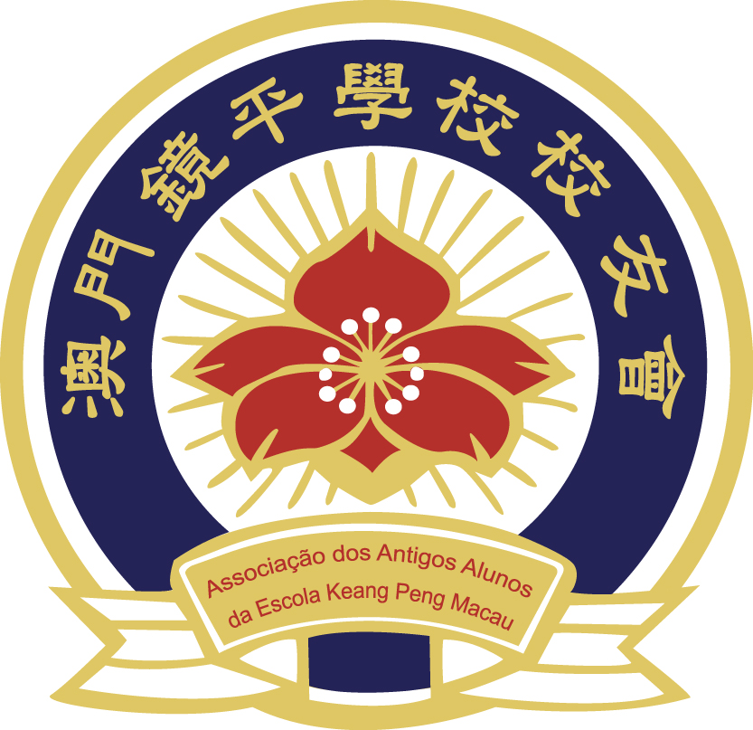
（二） | 宗旨 | ：本會為不牟利社團，其宗旨為：團結歷屆校友，開展校友的文體福利工作，關心和支持母校的發展。
（三） | 會址 | ：本會會址設於澳門俾利喇街128號鏡平學校(小學部)401室，經理事會決議，本會會址可遷往本澳任何地方。
（四） | 會員 | ：所有曾於鏡平學校畢業或肄業之同學、任職的教職工，願意遵守本會章程及認同本會宗旨，經理事會批准，均可加入本會成為本會會員。
（五） | 會員的權利 | ：1.  ：2.  ：3. | 出席會員大會，發表意見及進行投票；  選舉與被選舉權；  可享受本會的福利及參加本會舉辦的各項活動。
（六） | 會員的義務 | ：1.  ：2.  ：3. | 遵守本會章程及會員大會決議；  參與、支持本會的工作；  如被選為或被委任為本會架構之領導成員，須積極履行任內之職責。
（七） | 當會員嚴重違反本會章程或損害本會的聲譽，理事會有權取消該會員之會員資格。
（八） | 組織 | ：本會一切會務分別由下列組織負責執行：會員大會、理事會、監事會。
（九） | 正副會長及理監事會之成員均由會員大會選舉產生，理監事會的人數必須為單數，上述成員每屆任期為三年，連選得連任。
（十） | 正、副會長；正、副理事長；正、副監事長；秘書長和財務長出缺或長期不能執行職務時，得以補選或協商產生其代位人，代位時間自餘下之任期結束為止。
（十一） | 每一個組織之決議取決於出席成員之過半數票。
（十二） | 會員大會 | ：1.  ：2.  3. | 本會的最高權力機構是會員大會。設有會長一名，副會長若干名。會長對外代表本會，並負責簽署本會的一切對外文件；對內領導及協調本會工作，且兼任會員大會召集人。副會長協助會長工作，若會長因故不能執行職務，由會長指定的副會長暫代其職務。  會員大會之職權為：  (1).修改本會章程及內部規章；  (2).制定本會的活動方針；  (3).審理理事會及監事會之年度工作報告與提案。  會員大會每年召開一次平常會議，會議召集書於會議舉行前八天以掛號信或簽收方式發出，需載明會議之日期、時間、地點及議程，會議由會長或副會長召開。在必要情況下應理事會或不少於二分之一會員以正當理由提出要求，亦得召開特別會議。  會員大會會議要至少半數會員出席方可舉行，若不足法定人數，則半小時後會員大會可進行會議及決議而不論出席會員人數多少。
（十三） | 理事會 | ：1.  ：2.  ：3.  ：4. | 理事會設理事長一名，副理事長若干名，秘書長一名，秘書若干名，財務長一名，財務若干名，理事若干名。理事會人數必須為單數。  理事長，副理事長，秘書長，財務長之職位由理事會成員互選產生。  理事會可下設若干個工作機構，以便執行理事會決議及處理本會日常會務。  理事會之職權為：  (1).執行會員大會之決議及一切會務；  (2).領導會員積極參與社會事務及公益活動，處理其行政工作及維持其所有活動；  (3).每年向會員大會提交工作（會務）報告，及接受監事會對其工作之查核；  (4).理事會每半年召開一次工作會議，討論安排每年會務活動，如有必要可由理事長隨時召開特別會議。
（十四） | 監事會 | ：1.  ：2.  ：3. | 監事會設監事長一名，副監事長及監事若干名，且人數必須為單數。  監事長，副監事長之職位由監事會成員互選產生。  監事會之職權為：  (1).監督理事會一切行政執行，以及監察理事會的運作及查核本會之財產；  (2).監督各項會務工作之進展，就其監察活動編制年度報告；  (3).查閱帳目及財政收支狀況。
（十五） | 經費 | ：本會經費來源於各種捐贈、資助、贊助和開展會內活動的各種收入。
（十六） | 經校友提議，理事會通過，可聘請母校校長，主任及長期關心和支持校友會的各屆校友、在職或離休的老師為校友會名譽會長、名譽顧問、顧問，以指導及匡助本會的工作。名譽會長、名譽顧問、顧問等職，任期與該屆理監事相同，連聘得連任。
（十七） | 經理事會通過，各地校友可於本澳以外地區設立分會。
（十八） | 本會章程之解釋權屬理事會。
（十九） | 章程的修改，須獲出席會員四分之三的贊同票。
（二十） | 本章程自會員大會通過之日起生效實施。以後若需修改，則自新的章程通過之日起，舊的章程同時廢止。
（二十一） | 本章程所未規範事宜，概依澳門現行法律執行。
二零一一年十二月十二日會員代表大會通過

